TEST FIXTURES – PROCESADOR MONOCICLO – Capturas de la simulación

CARLOS EDUARDO HINCAPIE – 1010112674

ALU_TF

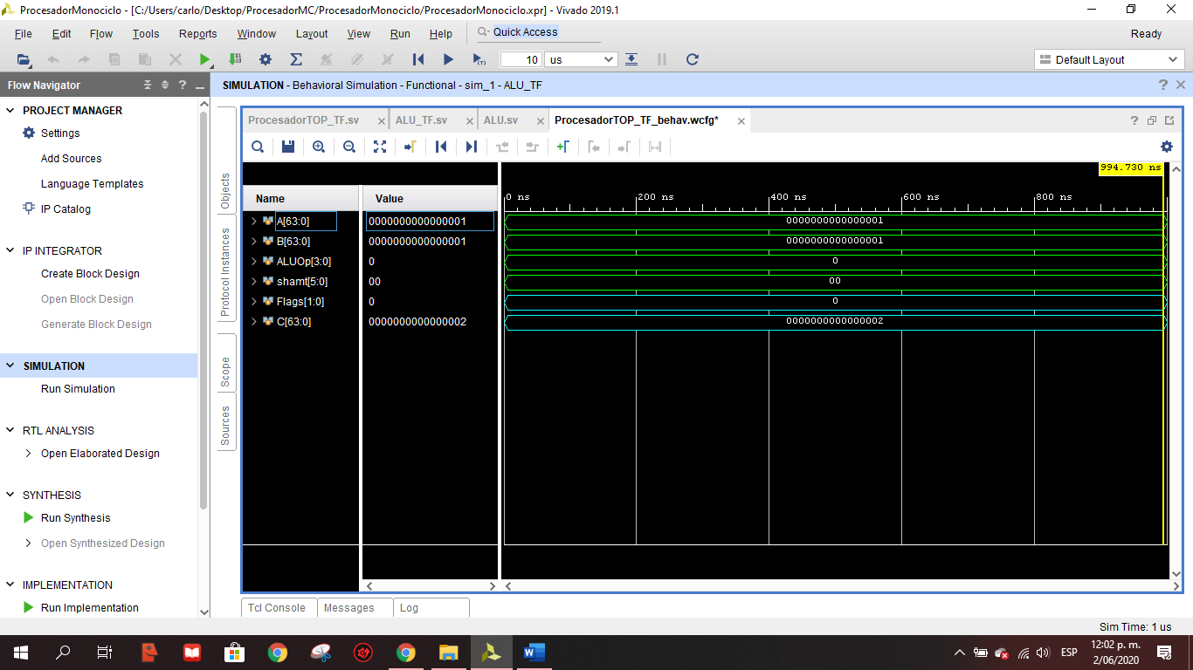

InstructionMemory_TF

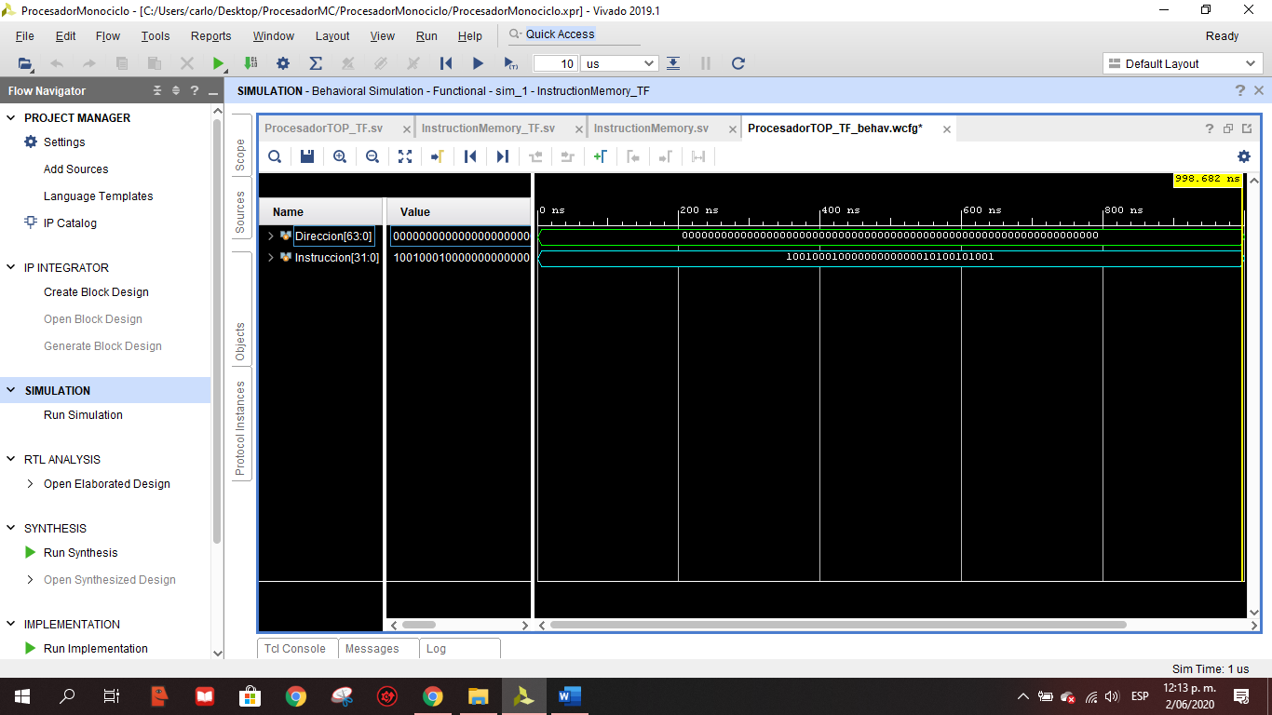

SignExtensionUnit_TF

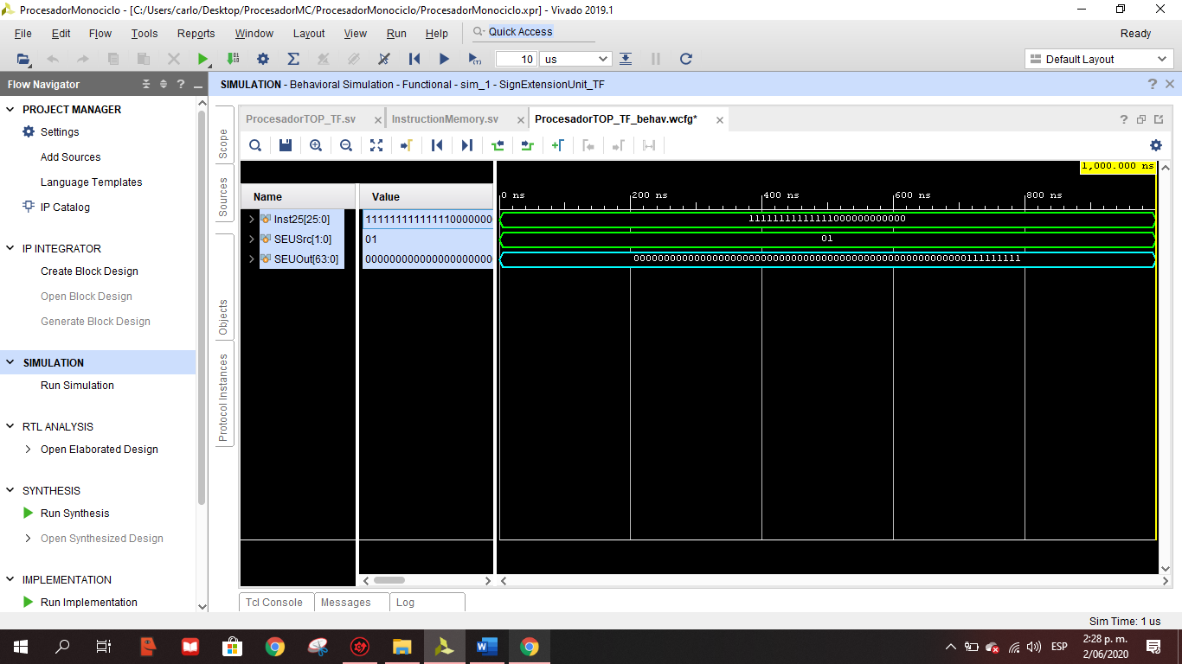

ControlUnit_TF

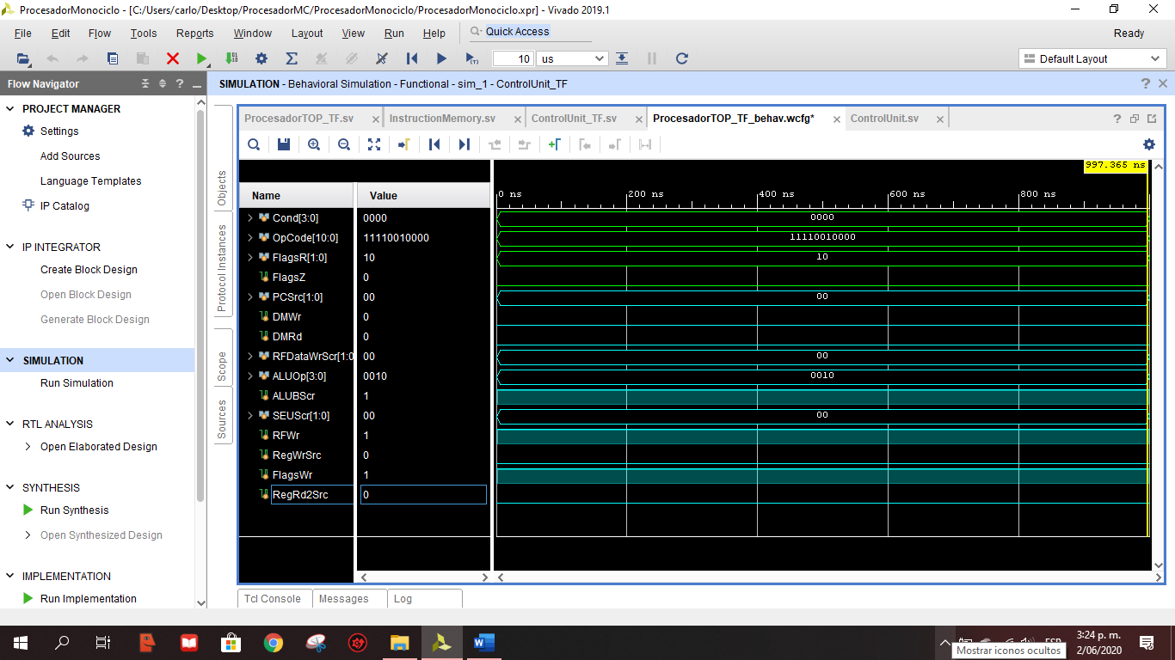

DataMemory_TF

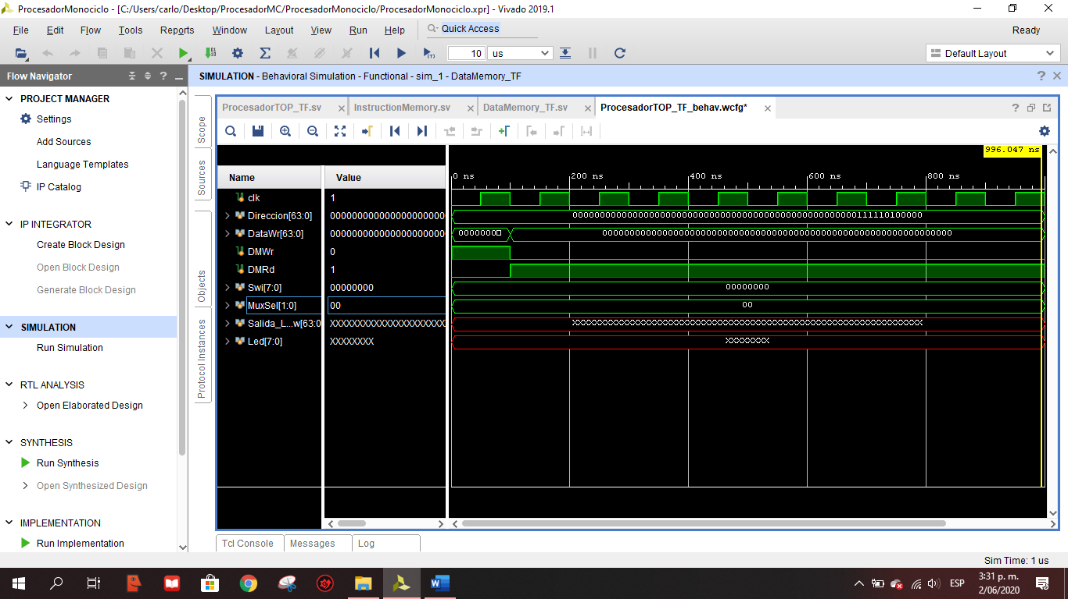

RegisterFile_TF

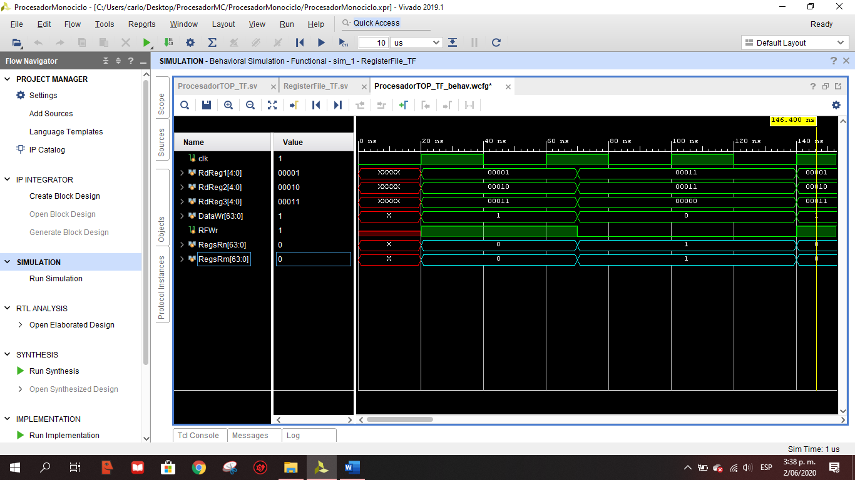

ProcesadorTOP_TF

